Pythagoras in Rechteck und Quadrat
Aufgaben

- Gib eine Formel für die Diagonale des Rechtecks mit den Seitenlängen a und b an! Zeichne anschließend ein Rechteck mit den Seitenlängen a= 5,7 cm und b= 3,2 cm. Berechne anschließend die Diagonale d!
Vergleiche die Lösung mit deiner Zeichnung!
Löse mit Hilfe von GeoGebra!
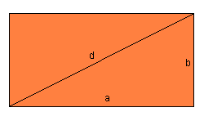

- Gib eine Formel für die Diagonale eines Quadrats mit der Seitenlänge a an!
Zeichne anschließend das Quadrat mit a=8 cm und berechne die Diagonale d!
Vergleiche die Lösung mit deiner Zeichnung!
Löse mit Hilfe von GeoGebra!

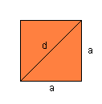
- Ein Handballfeld besteht aus zwei angrenzenden Quadraten mit je 20 m Seitenlänge.
Wie lang ist a.) die Diagonale des ganzen Handballfeldes, b.) die Diagonale einer Spielfeldhälfte?
Löse im Schulübungsheft! (Skizze nicht vergessen!)

